说明手册

1. 登陆系统

在地址栏输入网址：http://101.36.177.77/login，进入系统登陆界面，输入用户名、密码和验证码进入管理系统首页。

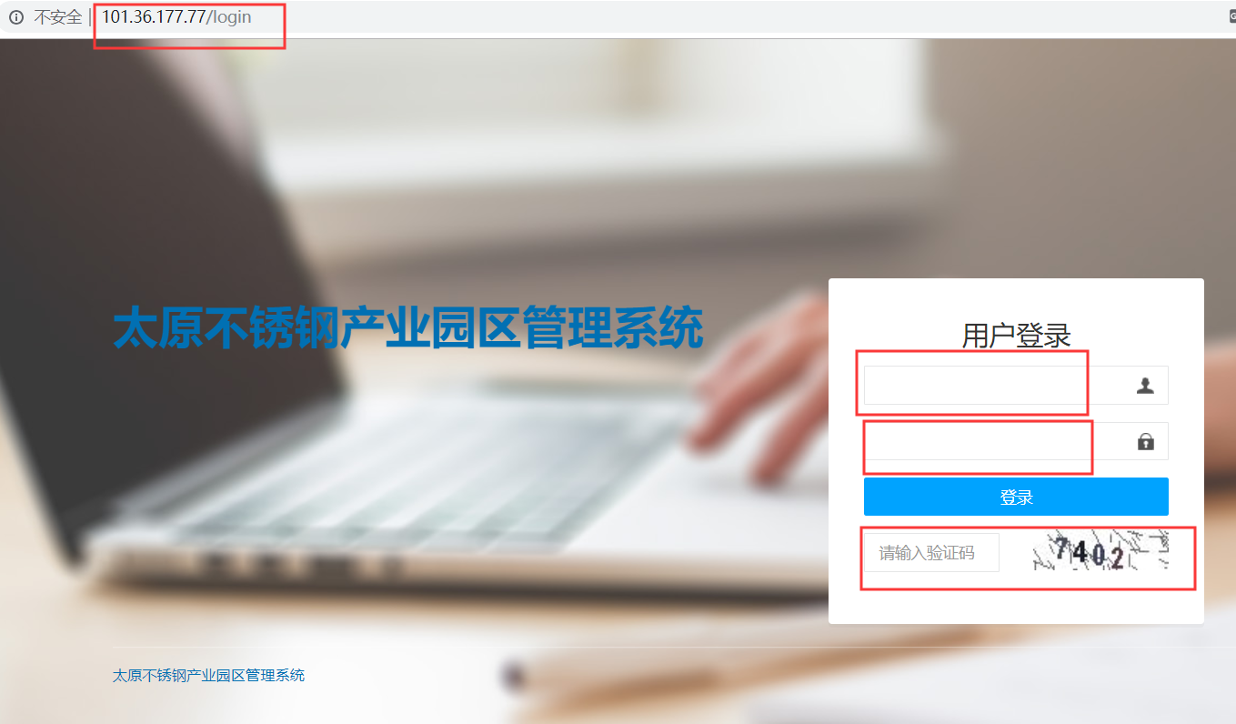

1. 添加信息

在管理系统侧边栏中点击信息管理的子按钮信息列表，进入信息列表界面。

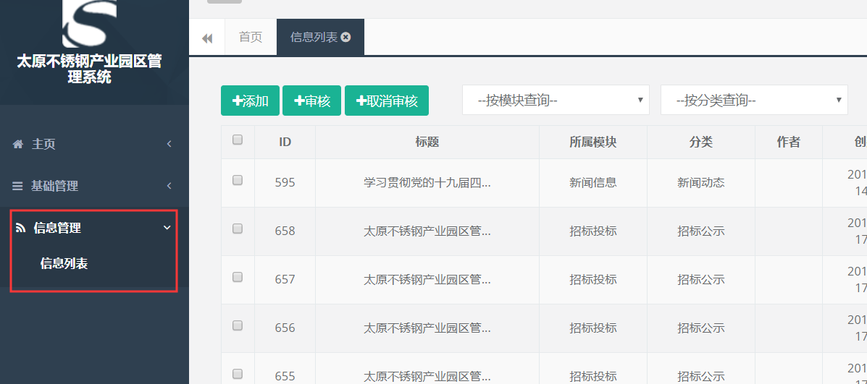

点击信息列表界面的添加按钮：

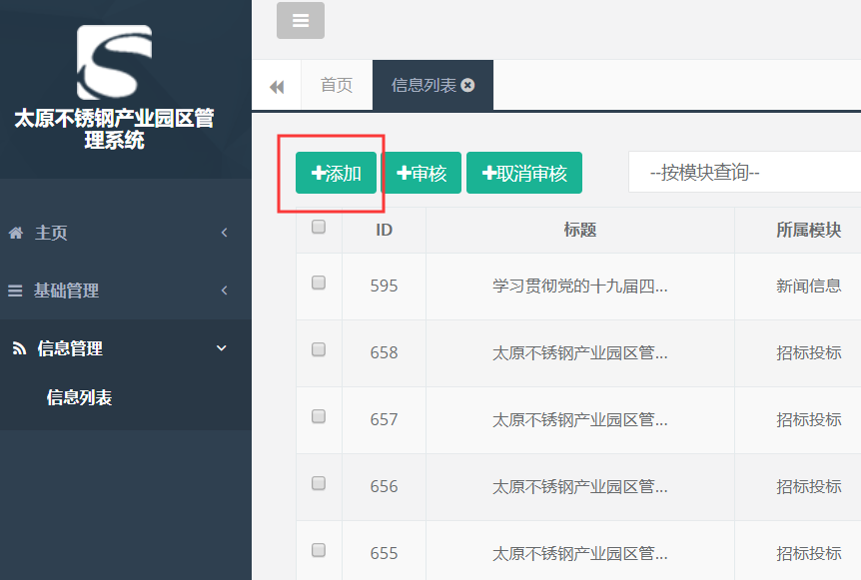

进入信息添加界面。

信息添加界面：

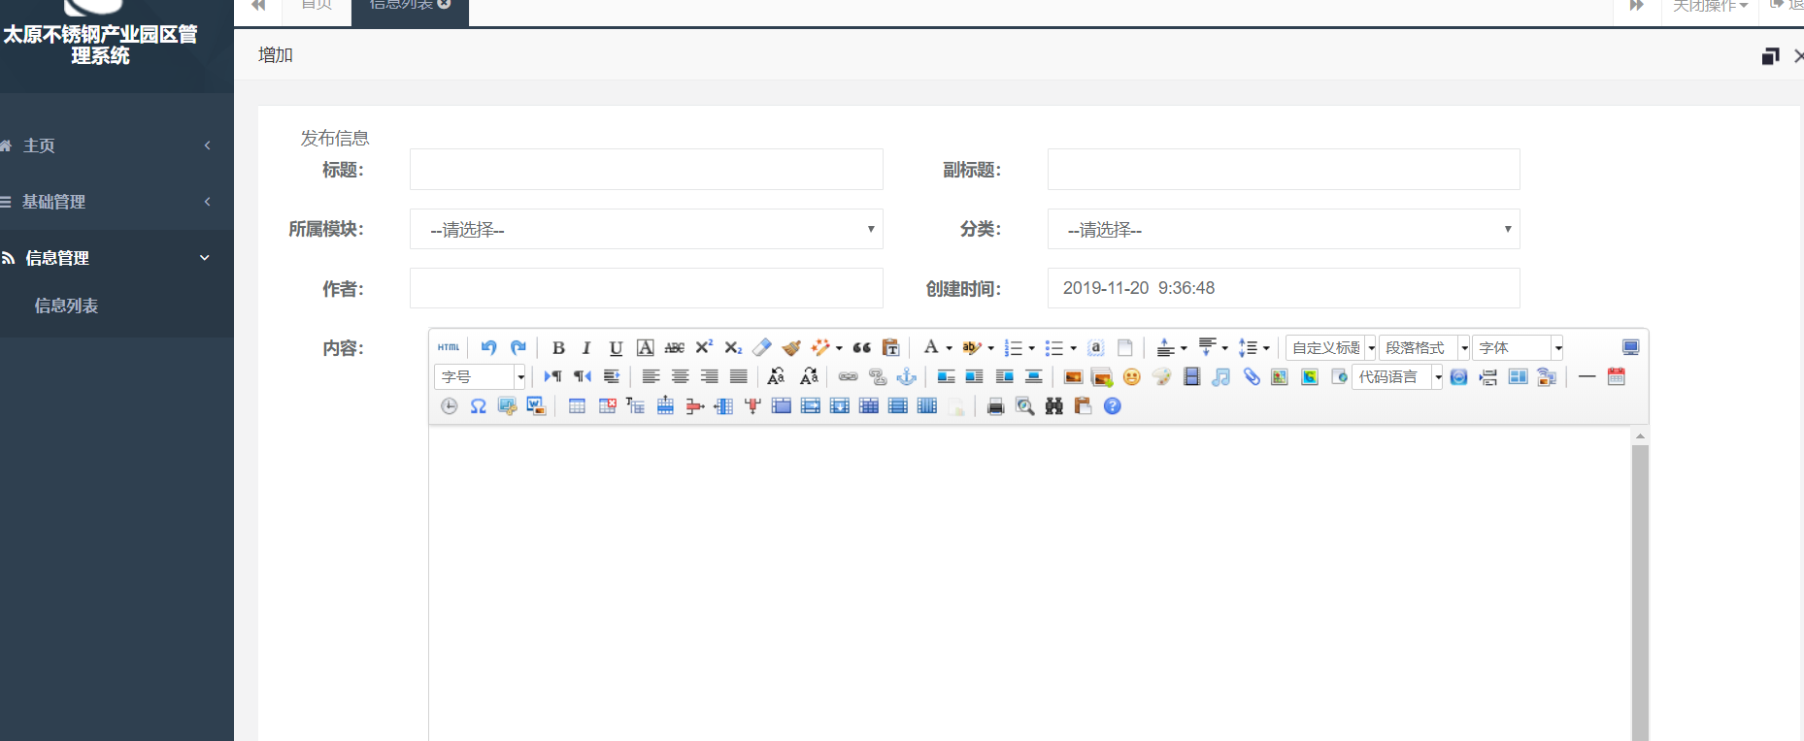

选择信息所属模块，分类，填写标题。

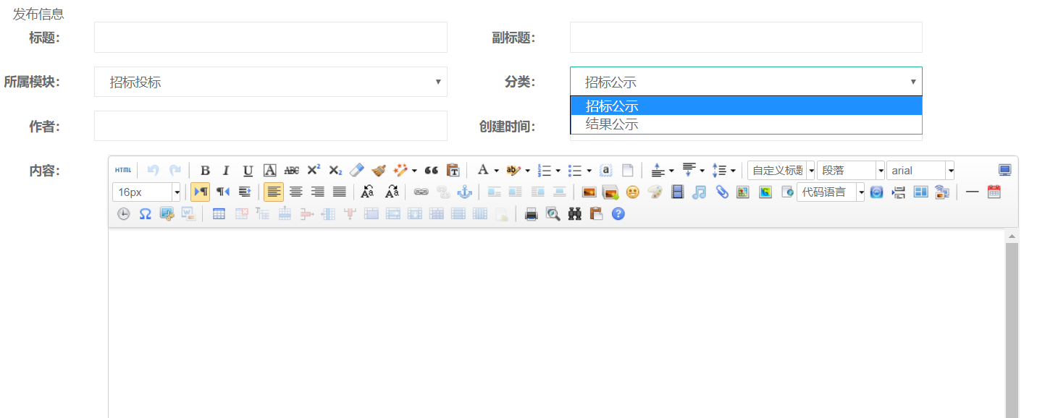

内容面板：

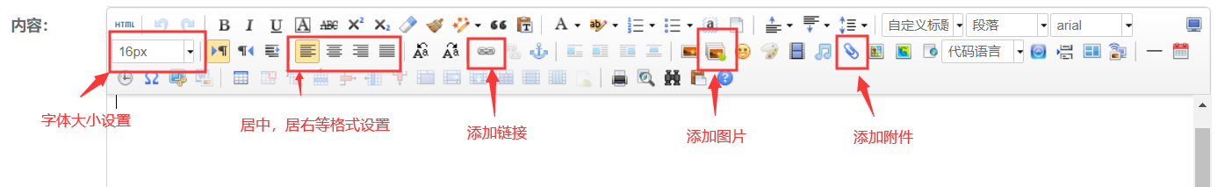

点击“多图上传”按钮上传图片：

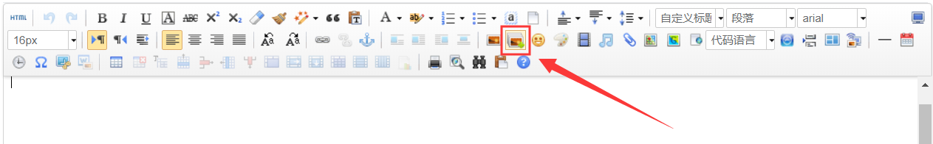

弹出上传图片面板：

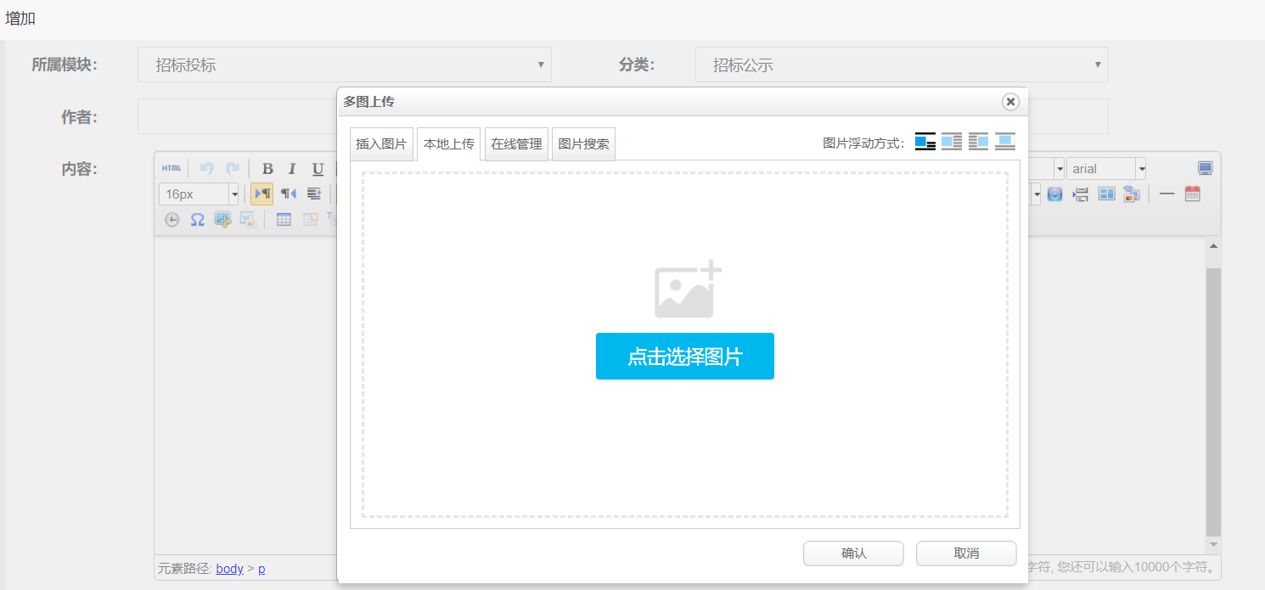

点击“点击选择图片”按钮，选择本地图片：

可以选择继续添加，添加多张图片，确定后点击“开始上传”按钮：

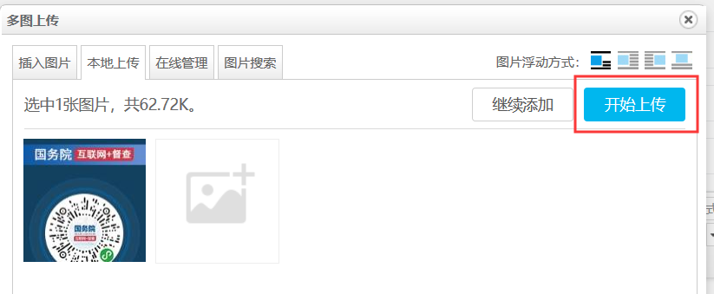

图片上传服务器完成：

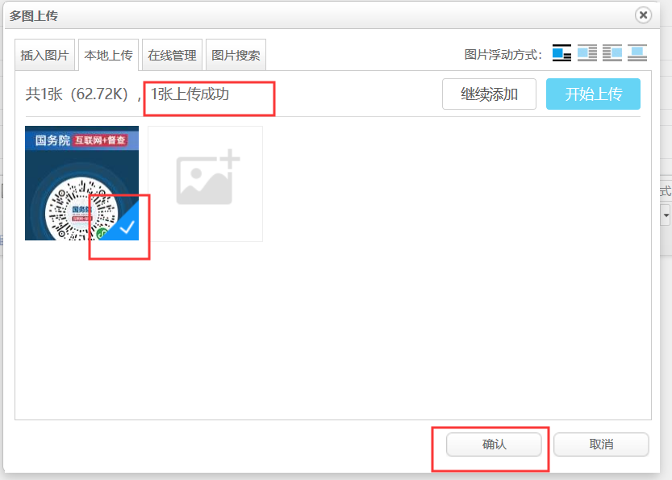

点击“确认”返回信息添加界面：

点击“对齐方式”对图片进行居中等对齐方式：

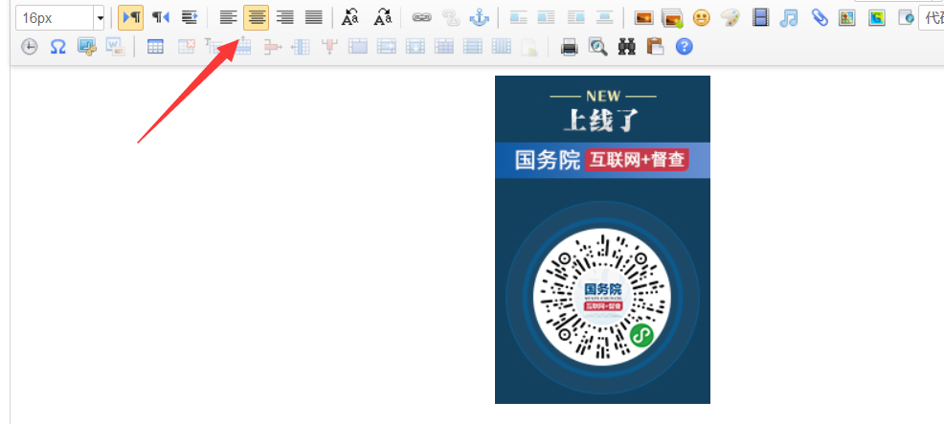

点击图片可以进行修改操作：

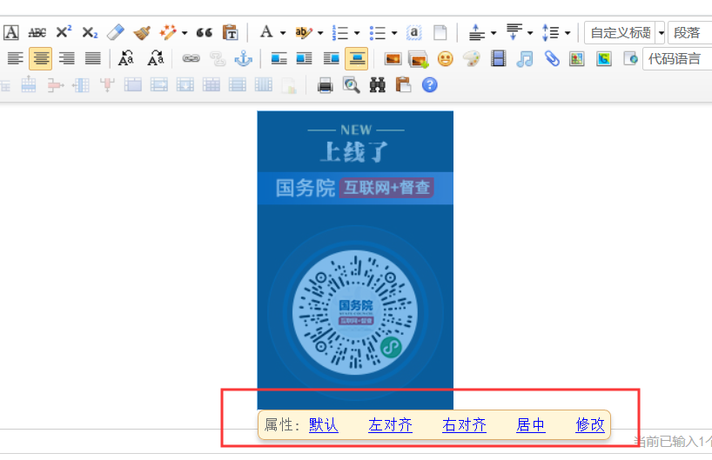

图片修改界面：

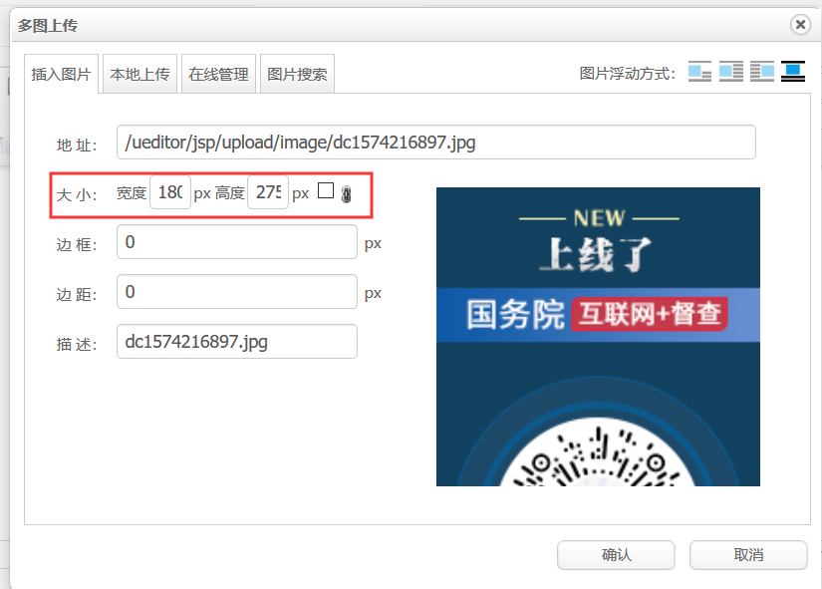

也可以点击“插入图片”直接使用其他网站图片：

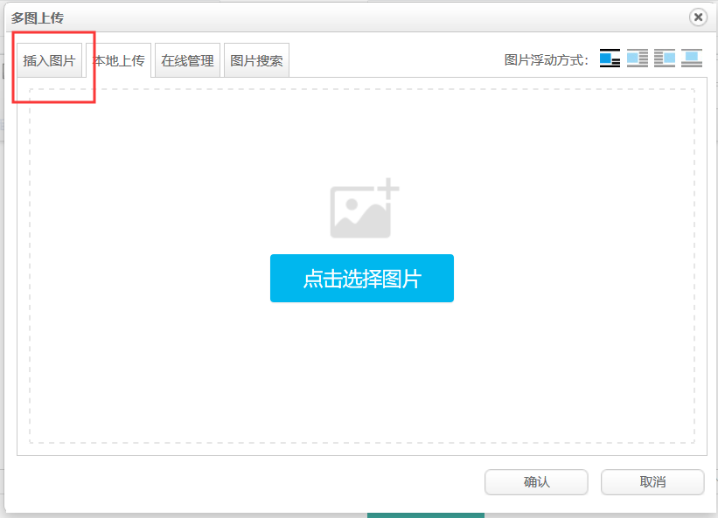

其他网站图片上点击鼠标右键，选择复制图像地址；

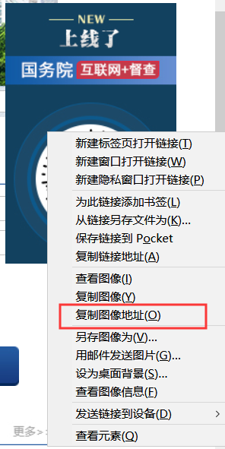

粘贴到地址框中，图片出现后，确认完成：

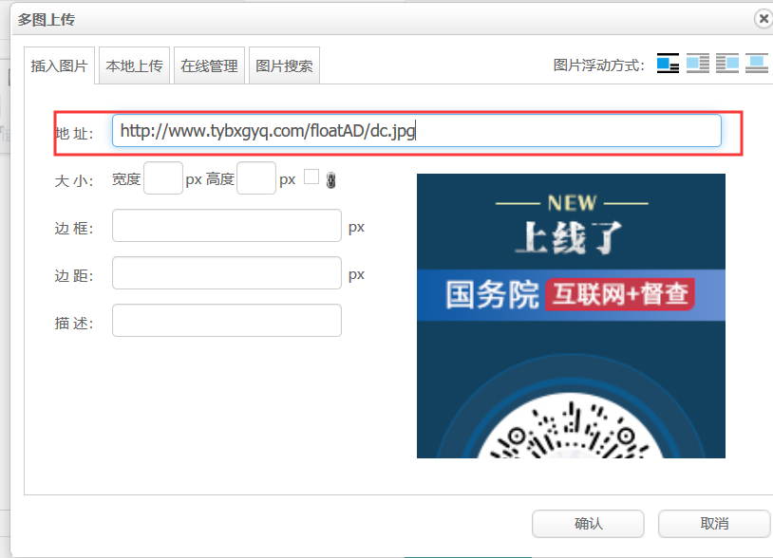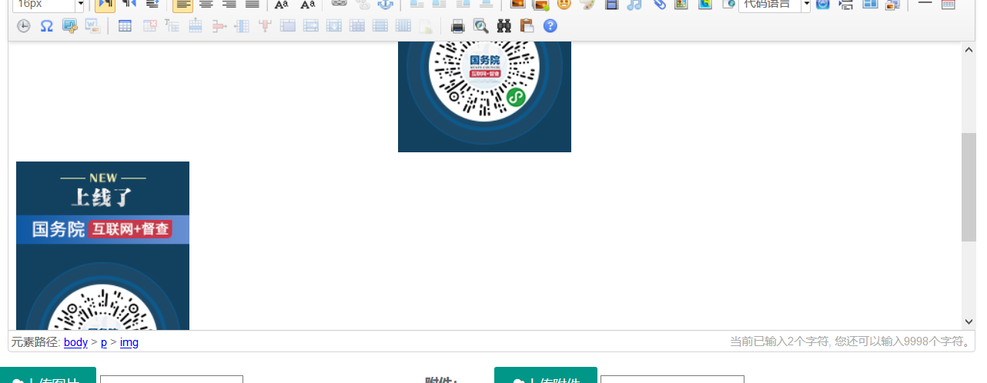

点击“附件”按钮添加附件：

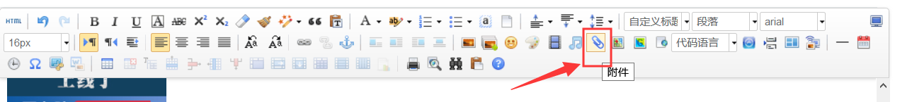

点击“点击选择文件”上传本地文件：

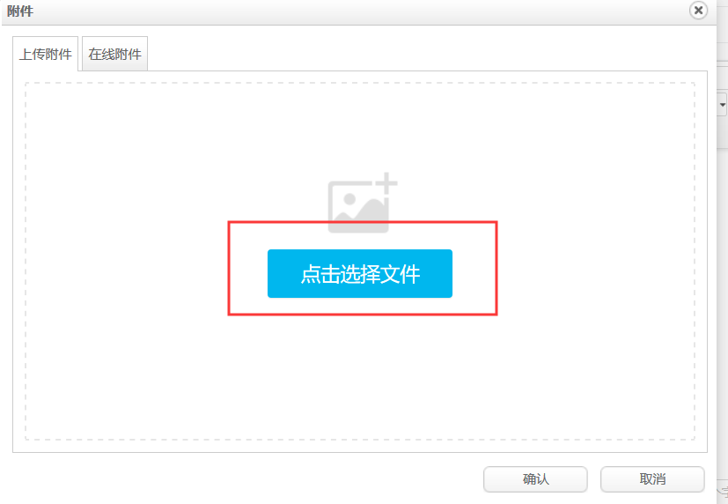

选择附件后，可以选择继续添加，添加完成后点击“开始上传”：

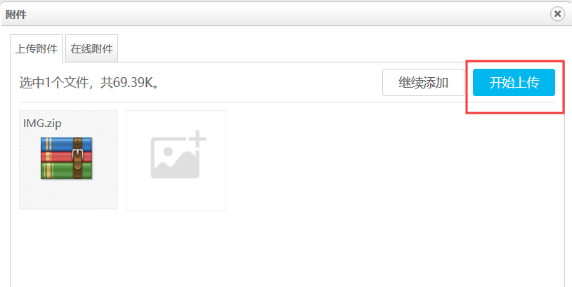

上传成功，点击“确认”：

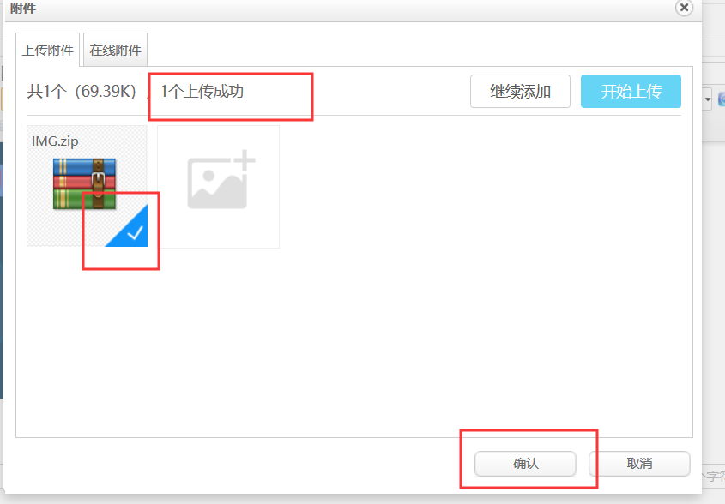

上传的附件，可以修改文件名，

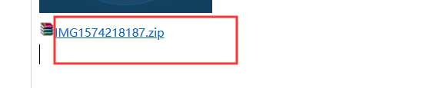

点击附件：

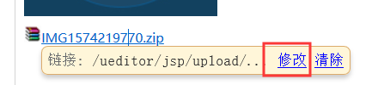

修改后确认：

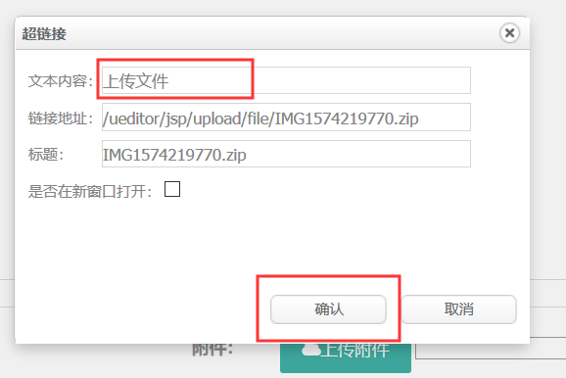

表格修改：

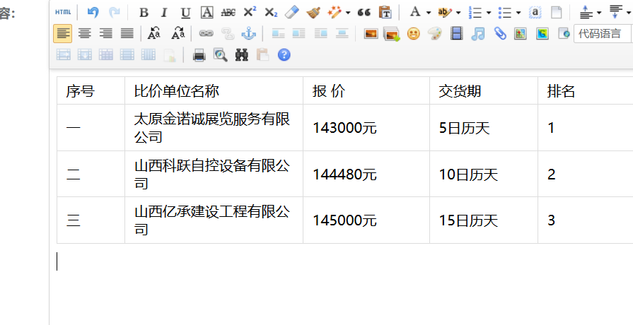

在表格内鼠标右击：

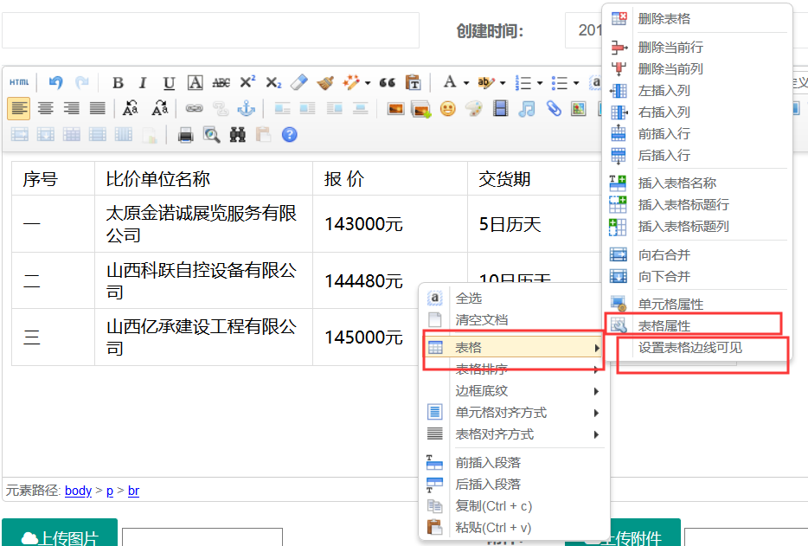

选择“设置表格边框可见”，再次点击“表格”--“表格属性”：

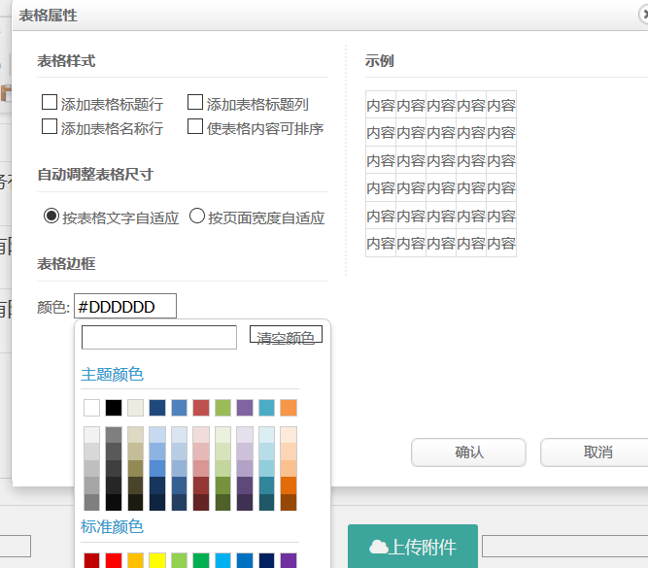

点击“按表格文字自适应”，点击颜色选择表格边框颜色,点击确认完成：

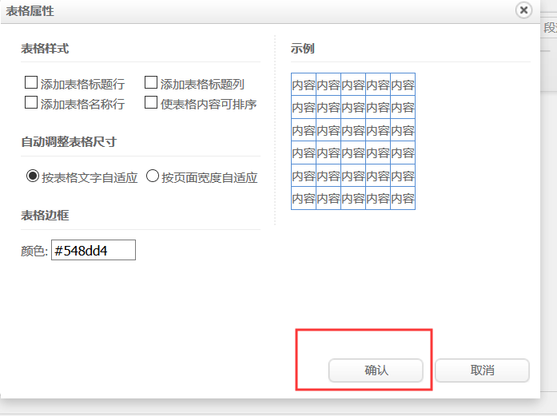

确认后：

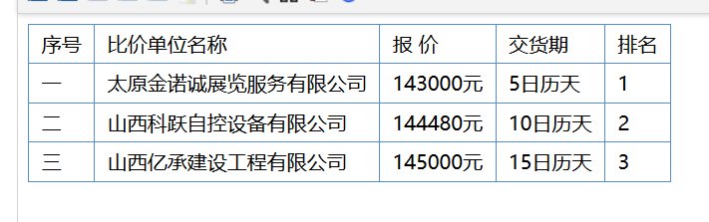

之后点击提交，完成信息添加：

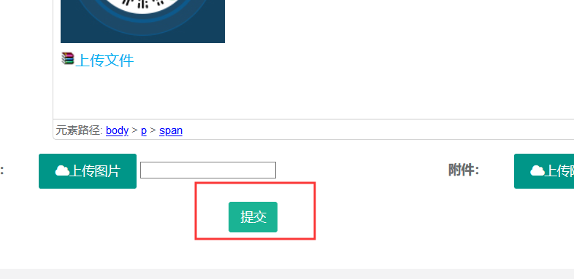

添加完成后出现在信息列表：



勾选信息，点击审核，对信息进行发布。

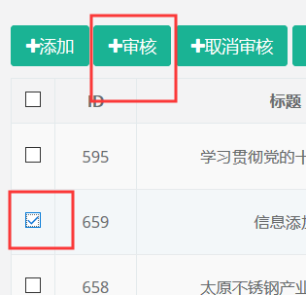

出现已审核，完成审核，发布信息完成



首页信息：

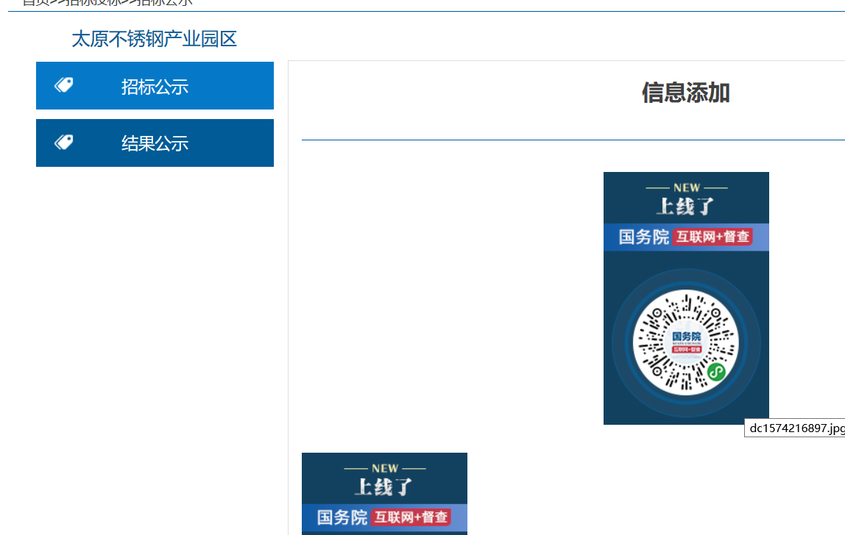

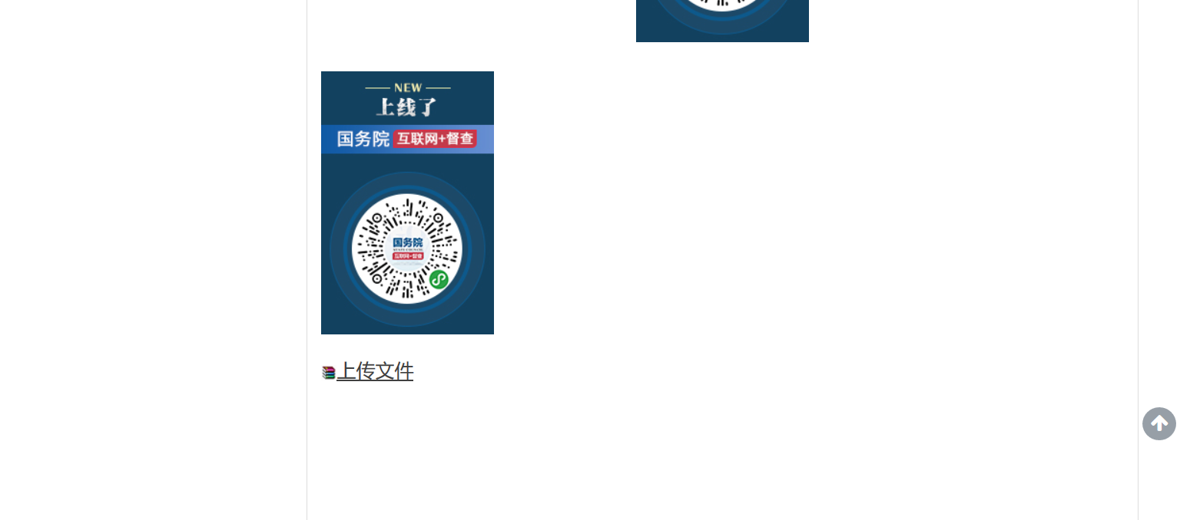

下载：

